Message 30 Canalisation de Sérapis Bey
Pendant l'initiation à Ift Chi le dimanche 27 01 2013
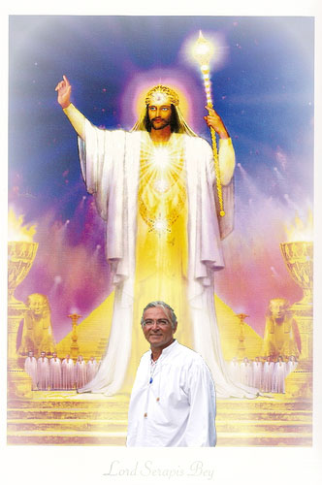
Chers candidats à l’ascension, pour cette élévation vers le Temple de votre Âme, vers le plan de l’Âme, Je vous ai assisté depuis le début… et en vibration, j’étais présent pendant tout le processus qui s’effectuait lentement dans votre conscience.

Et lors de l’initiation... j’aimerais vous expliquer les quelques mouvements de Lumière, les quelques mouvements d’énergie qui se sont effectués pour tracer votre chemin, pour tracer votre voie vers cette élévation, vers le plan de votre Âme... La première voie qui c’est installée dans votre 7eme chakra a été une voie de Lumière, comme un tube de Lumière qui vous aspirait, de Lumière blanche qui vous aspirait vers cette élévation. Ceci dit, cela s’est ancré en vous, ce fut comme une sorte d’Ascenseur de Lumière, comme un couloir de Lumière… que le Bien Aimé Préma Sai Baba a installé sur votre couronne et ce couloir de Lumière est là maintenant ! Si vous en êtes conscient, vous pouvez l’utiliser pour passer à travers... ces différentes... dimensions ou sous-dimensions, ce serait plus correct de dire sous dimensions pour pouvoir vous approcher. C’est quelque chose de réel qui est là sur votre couronne et que vous pouvez utiliser si vous le désirez

Je Suis s’est activé, en un point de conscience sur votre 3eme œil.
Je Suis, Je Suis Celui que Je Suis, Je Suis Celle que Je Suis !

Cette stimulation du point de conscience sur votre 3eme œil... peut vous offrir une différence dans le ressenti de vos vibrations par rapport à la Présence Je Suis, cela dépendra de chacune, de chacun... dans certains cas cela est nécessaire, dans d’autres cas... cette étape est dépassée.
Je Suis Celle que Je Suis, Je Suis Celui que Je Suis... Lorsque à haute voix et forte et puissante voix, a l’intérieur de votre être, vous invoquez et vous décrétez JE SUIS, ressentez au niveau de votre 3eme œil... ce qui se passe là…

Le Bien Aimé Uriel a équilibré le chakra de votre gorge et le chakra à l’arrière de votre gorge, équilibre, harmonie, parce que la Puissance du Verbe se situe là, la Puissance de votre Communication également.

Chères Âmes vous savez bien tout ce que vous pouvez créer par la parole ! L’équilibre, l’harmonie et la pacification de l’énergie d’Uriel va vous aider à plus harmoniser et à plus vous connecter à la Parole et au Verbe de votre Âme, à l’expression de la Parole et du Verbe de votre Âme ! Ce n’est pas que votre Âme parle... mais la Lumière de votre Âme, la Lumière des énergies élevées de votre Âme peuvent également s’exprimer en paroles ! Il y a un traducteur instantané dans votre être qui permet cela et j’ai installé dans vos mains, dans le chakra de vos mains et dans vos cristaux la Lumière de l’Ascension… vous aurez compris que je ne pouvais point être absent d’un processus tel que celui-là !

Nous avons parlé du chemin de l’Âme, de la construction de l’Âme, nous nous sommes élevés et nous nous sommes positionnés à la Porte de l’Âme, à la Porte du Temple de Lumière de l’Âme... pour pouvoir rentrer dans ses vibrations, pour pouvoir reconnaître ses vibrations, les conscientiser, les ressentir ! Mes chères Âmes, JE SUIS LA PORTE, Je Suis la Porte de toutes les Âmes, Je Suis la porte qui mène vers l’Ascension, quel que soit l’Ascension et quel que soit le niveau de l’Ascension ! Toute Ascension vibratoire passe nécessairement par Mes Energies, Je Suis Celui qui peut permettre cette élévation et tout au long de cette initiation , J’étais présent autour de vous, au dessus de vous et tout près de chacun de vous, vous êtes montés dans Mes Vibrations, vous êtes montés jusqu'à Ma Fréquence et il aurait été possible et même ce canal (Costa) le désirait, de vous octroyer un message individuel à partir de là, mais rappelez vous et ceci est important, « ’Je Suis Sérapis Bey, Je Suis Celui qui élève et qui permet l’élévation lorsque vos corps sont prêts et Je vous attends pour pouvoir vous offrir et vous octroyer individuellement ce message qui aurait pu vous être livré. »

Je m’engage à rester là dans les jours qui viennent pour que cela puisse se réaliser pour chacune et chacun d’entre vous. Etendez votre conscience et lorsque vous arriverez dans le Temple de votre Âme, lorsque vous serez avec les Êtres de Lumière dans le Temple, vous pourrez me voir car Je serai là également parmi eux et vous pourrez me demander à ce moment, ce qui… exprime votre désir de l’élévation dans la Lumière… quelle serait la clé pour vous pour favoriser cette élévation vers la Lumière... et Je m’engage à vous la transmettre ! Toujours est- il qu’il faille me faire la demande et vous élever jusque-là !

Je disais que Je Suis la Porte de chaque Âme, je suis la Porte qui permet à chaque vibration sur cette planète... de changer de dimension… Dans ma Fraternité de Louxor, tous les serviteurs de la Lumière de la Flamme Blanche, Pure... et Radiante... chaque membre de cette Fraternité donc ? Est formé pour pouvoir aider toutes formes de vie quelle qu’elle soit et donc la vie humaine également, à l’Ascension. N’ayez pas peur de l’Ascension, n’ayez pas peur de l’Elévation dans la Lumière, croyez- moi, chères Âmes vous ne regretterez jamais ce que vous laissez derrière vous ! Seul l’égo humain, seul le mental humain juge, seul cet égo, ce mental a peur de perdre quelque chose ! Ouvrez vos consciences, étendez votre vision et voyez que vous avez tout à gagner et rien à perdre ! Jamais la Lumière ne souhaiterait vous voir séparé de ceux que vous aimez ! Jamais la Lumière ne sépare ! Jamais la Lumière n’abandonne qui que ce soit, jamais au grand jamais ! Jamais la Lumière ne rejette quoi que ce soit !

La Lumière s’offre, la Lumière aime, la Lumière apaise, la Lumière unifie ! Et lors d’une ascension quelle qu’elle soit, je ne parle pas nécessairement de la grande Ascension, mais lors d’une ascension quelle qu’elle soit, vous transportez avec vous tout ce qui fait partie de votre monde. Alors n’ayez pas peur ! Nous ne sommes contre rien ! Nous sommes au service de la Vie UNE et diversifiée qui s’exprime dans toutes les formes. Nous sommes à son service et quel que soit le niveau, nous œuvrons pour l’ascension de ces formes de vie, pour l’élévation vibratoire et la transformation des fréquences, pour que chaque parcelle de vie puisse connaître le Bonheur, l’Harmonie, l’Equilibre, la Joie, l’Amour et la Paix.

Dans vos mains, J’ai ancré la Lumière de l’Ascension ! Si vous l’activez, si vous l’utilisez rapidement, ce que j’entends par là, ce n’est pas dans une semaine ! Faites-le rapidement ! Et cette énergie de Lumière restera dans les chakras de vos mains, pour un temps... Essayez et vous verrez des choses surprenantes, avec cette énergie de Lumière Blanche, Pure, Immaculée qui est la Substance de Ma Vie !

Vous pouvez mettre votre main là où vous le sentez et laisser la Lumière de la Pureté Divine purifier la zone quel que soit le trouble qui la dérange !

Je Suis Sérapis Bey, votre Frère ! On me connaît, comme Disciple de la Grande Discipline...oui et non… Âmes bénies, la Grande Discipline, n’est pas une discipline ‘hard’, ce n’est point une discipline dure, froide, coupante, tranchante, la Grande Discipline c’est la Conscientisation de l’Amour Divin à l’intérieur de notre propre être ! La Conscientisation de l’Amour Divin est le désir intense de la Purification pour exprimer et devenir cet Amour Divin dans votre propre cœur !

Aujourd’hui, beaucoup d’informations, beaucoup de clés, beaucoup de messages vous ont été transmis ! Vous avez capté et intégré une toute petite partie de ce qu’il y avait, mais lorsque vous reviendrez à cela vous comprendrez que ce que nous vous proposons est toujours d’une simplicité telle, qu’un enfant peux le pratiquer !

Conscientisation de l’Amour Divin, Intensification du Désir de Purification pour que cet Amour Divin s’exprime à l’intérieur de votre être, à partir du Temple de votre Cœur, à partir des Energies de l’Âme et du Temple de votre Âme !

Est-ce difficile?... Si votre mental répond oui, cela l’est !

Si vous comprenez le mouvement, cela est tout aussi simple que ce geste... de cet écoulement de la Lumière. Le mental n’à point besoin de comprendre tout le processus ! Vous avez besoin de le sentir avec votre cœur ! Vous n’avez pas besoin de compliquer les choses, en comprenant et en décortiquant tout ce qui peut se passer vers, ou dans une élévation vibratoire ! On pourrait vous occuper des siècles et des siècles, en vous expliquant, parce que la vie est multiple et les dimensions sont multiples aussi, donc dans tous ces processus, il y a une infinité de Mondes, une infinité d’êtres qui s’occupent des créations dans tous les niveaux ! Vous pourriez vous perdre et vous perdre et vous perdre !

Savez vous... que l’Ascension vous a été présentée et représentée plus d’une fois ! Que très souvent, vous avez été tout près de la Porte de l’Âme, de la Porte de la Demeure Illuminée et vous êtes resté là, figé comme… l’autre jour, disait Uriel : « un gardien, un gardien qui monte la garde devant la porte ! Surtout faisons attention, gardons la porte ! ... » Et vous l’avez gardé, tellement, tellement et tellement, que vous avez oublié de la pousser et de passer de l’autre coté, alors que vous étiez prêt ! Mais de l’incompréhension, vous empêchait de pousser la porte, vous aviez peur d’abandonner vos amours, vos acquis ! Âmes très chères, l’abandon n’existe pas dans nos octaves, l’abandon n’existe pas dans l’Energie Divine, cela n’existe pas ! La solitude n’existe pas, la séparation n’existe pas ! Dans l’inconscience qui vous caractérise et qui caractérise la vie dans cette dimension, on a cette impression d’abandon, de séparation, mais si cela était, la vie ne pourrait pas subsister, la vie a besoin de tous ses acteurs, dans toutes les dimensions, de l’infiniment petit a l’infiniment grand ! Jamais vous n’êtes seul, jamais au grand jamais ! La vie de votre Présence Je Suis s’écoule en permanence en vous ! Les voiles vous empêchent d’en être conscient ! Mes chères Âmes, vous, vous savez, vous savez, vous avez compris !

Alors maintenant de grâce ! Et Je m’offre pour cette aide, Je M’offre comme Co-créateur de cette possibilité ! De grâce poussez la porte de votre Âme ! Venez me rejoindre et venez rejoindre toutes les merveilleuses énergies qui vous attendent là ! Et qui n’attendent qu’une seule chose, c’est que ces paroles se transforment en actes concrets ! Pourquoi ai-je mis ma Flamme d’Ascension dans vos mains plutôt que dans votre 3ème œil ou votre 7ème chakra, parce que symboliquement je veux que vous ressentiez que c’est quelque chose de concret, que c’est une action et que c’est une action qui peut véritablement s’accomplir !

Je Suis Sérapis Bey ! Vos Présences, toutes vos Présences sont dans Mon Monde, vivent dans Mon Octave, expérimentent l’Unité et la Pureté et la Joie Puissante et Merveilleuse de la Gloire Divine qui s’exprime en elles ! Et toutes ces Energies s’écoulent en permanence !

Je Suis le Témoin... quotidien de cet écoulement énergétique, de cet écoulement de la Lumière Divine de vos Présences. C’est là que la Fontaine de Jouvence se trouve pour votre être, pour votre courant de vie. C’est là qu’on tourne le robinet pour que ce flux vous permettre de vivre...

Conscience de la Présence Je Suis au niveau de votre 3ème œil, Flamme de l’Ascension ancrée dans vos mains, Equilibre et Harmonie, Couloir ou Ascenseur de Lumière qui permettra votre élévation, tout vous a été offert ! La guidance pour y arriver ! L’ancrage de la Lumière et l’Offrande de IFT CHI pour pouvoir vous aider à accomplir cela ! Le reste vous appartient ! Personne ne peut l’accomplir en dehors de vous-même ! Mais nous restons à votre disposition, Moi et la Fraternité de Louxor et nous vous enveloppons de Notre Lumière, de Notre Energie pour vous offrir le soutien et la protection nécessaires pour que cette élévation se fasse dans les meilleures conditions pour vous.

Nous vous attendons avec impatience.
Om Je Suis, Sérapis Bey, Je Suis votre serviteur ! Gloire à Celle et à Celui que vous êtes !
Namasté.
Sérapis Bey, à travers Uriel-Costa, le dimanche 27 janvier 2013

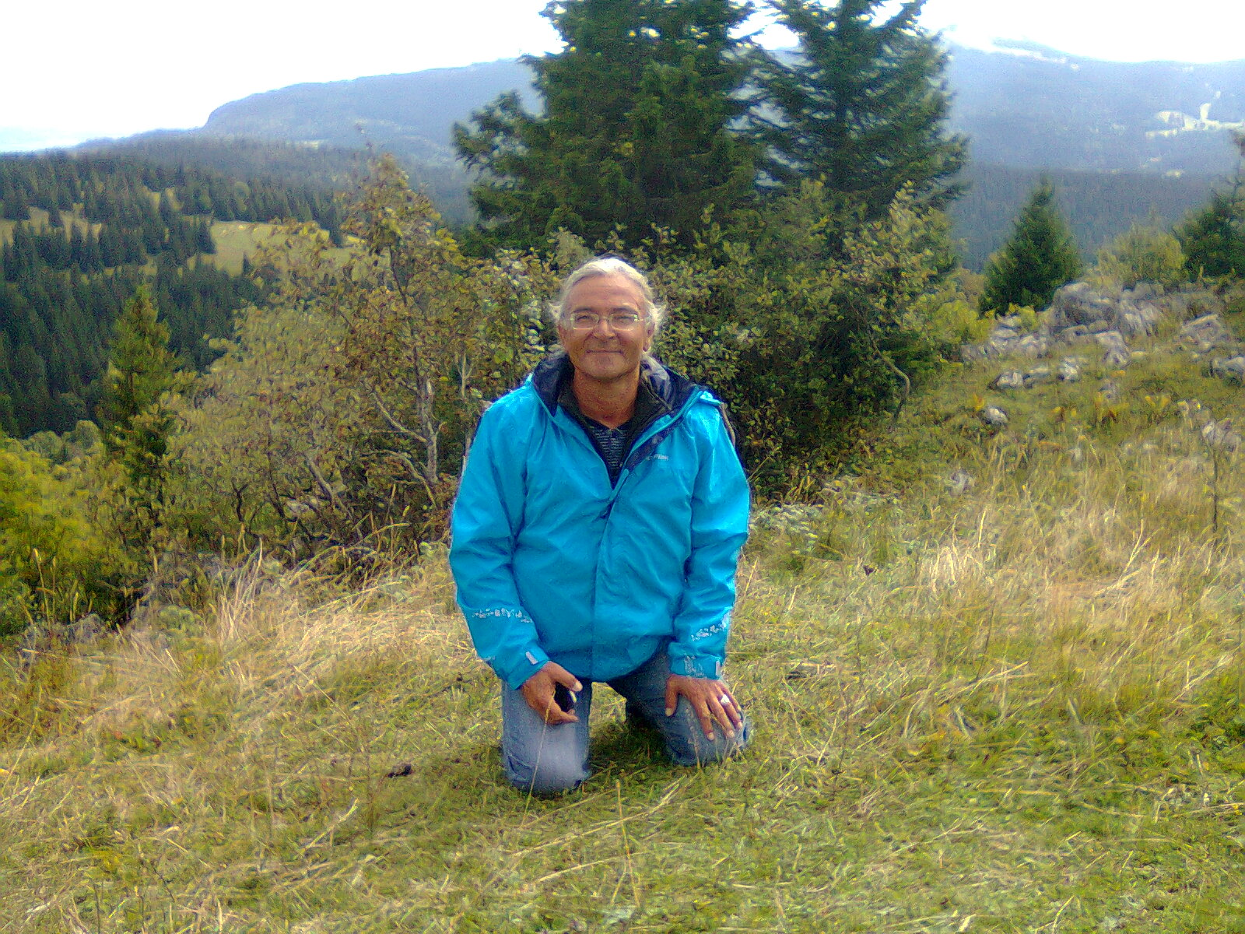

Le Coeur Ouvert
Costa et Théodora
91 Rue de Bohan B-5550 Hérisson Belgique
Tel. : 0032/61/ 50.34.10 ou
Portable Théodora : 0032 471 39 56 86
Portable Costa : 0032 470 52 55 35
Email Costa : lecoeurouvert@skynet.be
Email Théodora : theodora.valsamis@skynet.be
Site : http://www.lecoeurouvert.net ou :
http://lecoeurouvert.e-monsite.com/

